BAC MAROC 2005
Corrigé de l’exercice 1 : « L'hydrogène un combustible d'avenir »

Première partie : la fusion nucléaire contrôlée

- Éléments et noyaux :
  - A représente le nombre de masse (nombre de nucléons). Z est le numéro atomique, il correspond au nombre de proton.
  - Les isotopes d'un même élément chimique diffèrent par le nombre de neutrons que contient leur noyau. (ils possèdent des nombres de nucléons différents ).
  - A=2 et Z=1, le noyau de deutérium contient un proton et un neutron.
  - Le tritium (A=3, Z=1) formé de un proton et deux neutrons. (Remarque : l’hydrogène est aussi un isotope du deutérium, il contient 1 proton)

- Réactions nucléaires :
Lors d’une transformation nucléaire, il y a conservation du nombre de nucléon, et conservation de la charge électrique. Les deux réactions de fusion sont :

3- Conditions :
3.1. D'après la loi de coulomb, des corps portant des charges électriques de même signe se repoussent.
3.2. Les noyaux de deutérium et de tritium contiennent des protons. Ils sont porteurs de charges électriques de signe positif.

4- Courbe d’Aston :
4.1. L’énergie de liaison E_{l} est l’énergie qu’il faut fournir au noyau pour le dissocier en ses nucléons isolés et au repos.
4.2. Par définition = Δm. c², où Δm représente le défaut de masse du noyau.
= [(Z.m_{P} + (A–Z).m_{n}) – m_{X}] .c² où m_{P} = masse d'un proton,
m_{n} = masse d'un neutron,
et m_{X} = masse du noyau
Pour le tritium :
= [(m_{P} + 2m_{n})– m] .c²
méthode 1: On utilise les masses en u, que l'on convertit en kg. On obtient en J, puis on convertit en MeV. = [(1,007 28 + 2× 1,008 66) – 3,015 50]× 1,660 54 × 10^{–27} × (3,00×10⁸)²
= 9,1×10^{–3} × 1,660 54 × 10^{–27} × (3,00×10⁸)²
= 1,36×10^{–12} J
soit en divisant par 1,60 × 10^{–13}, = 8,50 MeV

méthode 2: On utilise l'énergie de masse de l'unité de masse atomique.
= [(1,007 28 + 2× 1,008 66) – 3,015 50] × 931,5
= 8,477 MeV Cette méthode est plus précise et plus rapide.
4.3. Les noyaux les plus stables, possèdent l'énergie de liaison par nucléon (/A ) la plus grande. Donc ils possèdent les valeurs de –/A les plus basses. Voir zone hachurée sur la courbe ci-après.

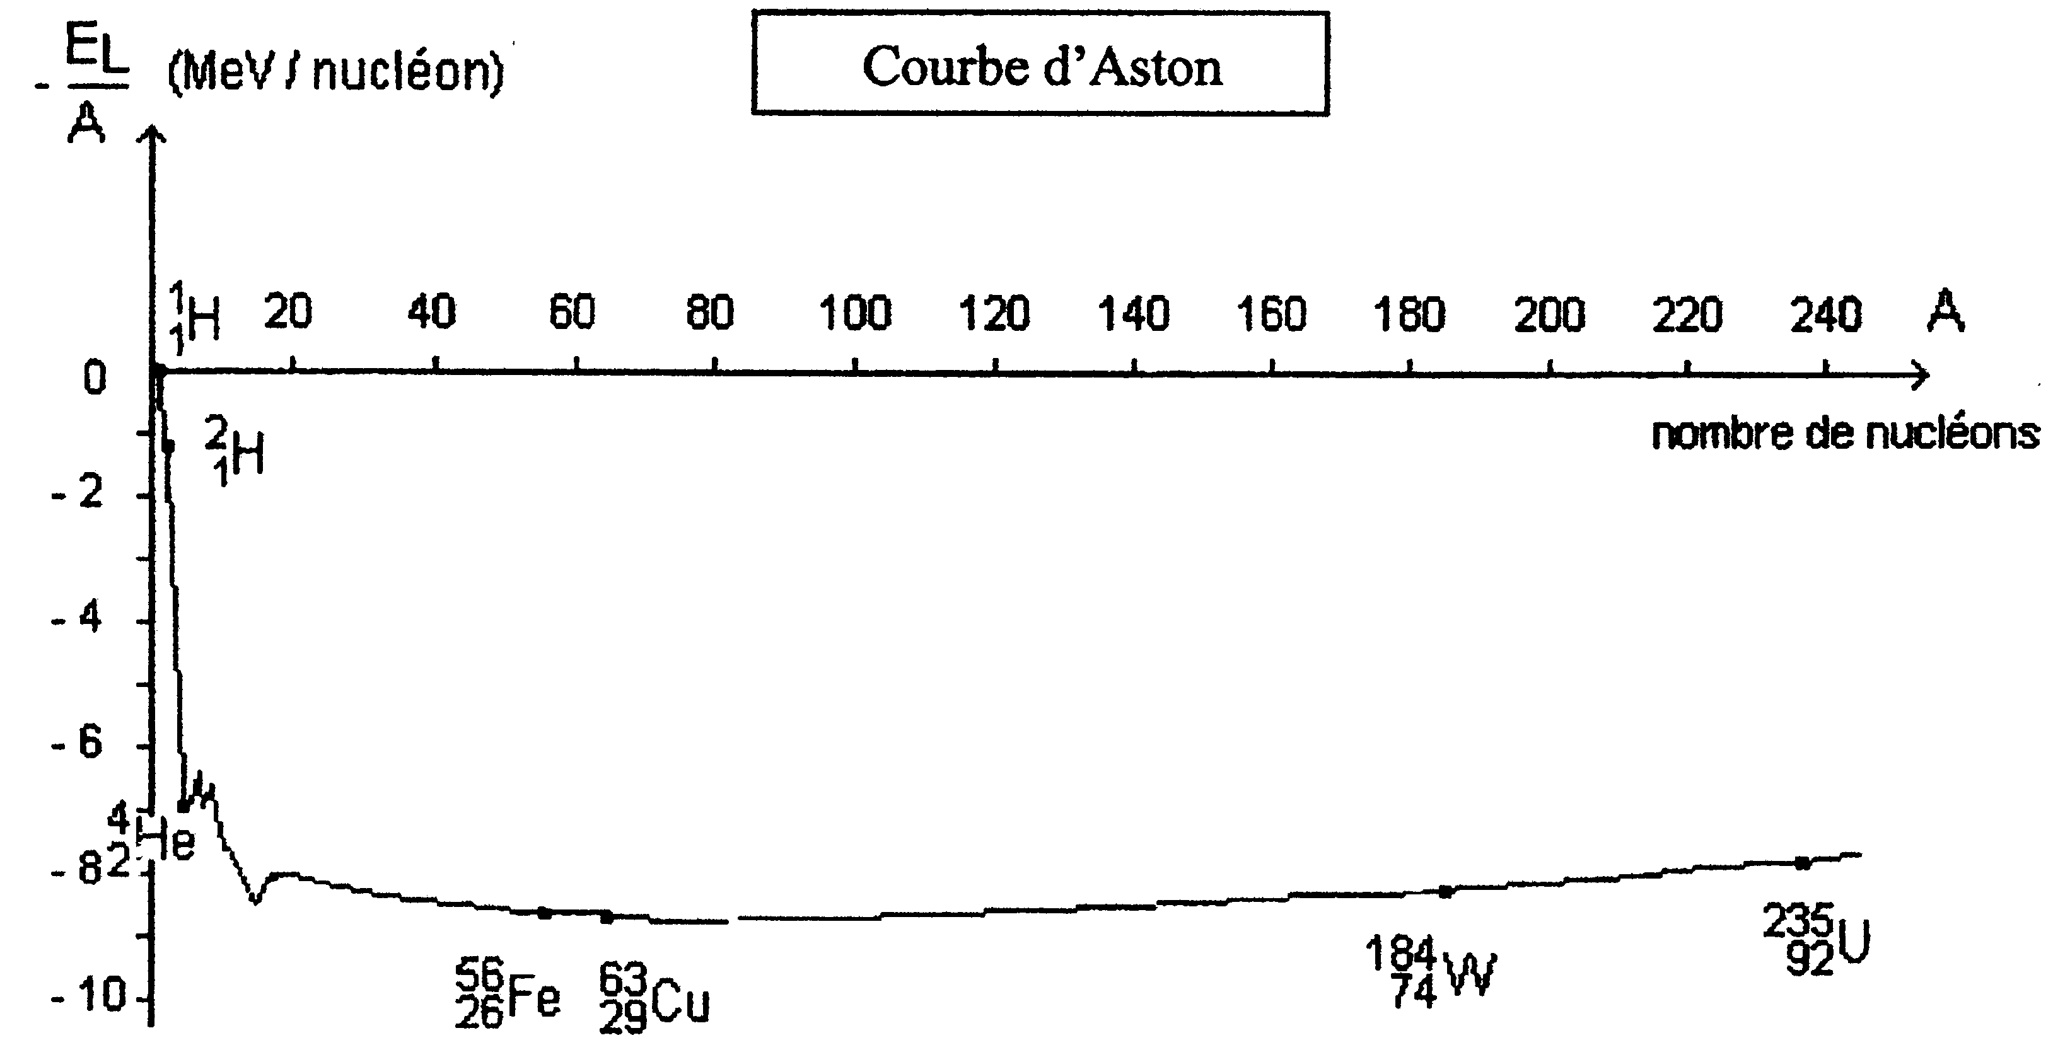
–2,8

4.4.1. place du tritium: Voir courbe.
4.4.2. Par lecture graphique approximative:
() – 7 MeV ; () – 2,8 MeV et () – 1,1 MeV
L'énergie libérée au cours de la réaction (3) + , est égale à
E_{libérée} = ()×A ()×A –()×A
énergie cédée par le noyau d'hélium lorsque les nucléons séparés s'assemblent pour le former
énergie reçue par les 2 petits noyaux pour les séparer en leurs nucléons isolés au repos

E_{libérée} 2,8 × 3 + 2 × 1,1 – 4 × 7
E_{libérée} –17,4 MeV
Le système fournit plus d'énergie qu'il n'en reçoit, il perd de l'énergie au cours de la fusion. Le milieu extérieur reçoit donc cette énergie.

5. Bilan énergétique :
Réaction (3) +
E_{libérée} = [m()+ m() – m() – m()].c²

méthode de calcul 1:
E_{libérée} = [1,008 66 + 4,001 50 – 2,013 55 – 3,015 50] × 1,660 54 × 10^{–27} × (3,00×10⁸)²
E_{libérée} = – 2,82×10^{–12} J
E_{libérée} = –17,6 MeV énergie perdue par le noyau, donc comptée négativement.

méthode de calcul 2:
E_{libérée} = [1,008 66 + 4,001 50 – 2,013 55 – 3,015 50] × 931,5
E_{libérée} = –17,59 MeV
Le milieu extérieur reçoit bien 17,6 MeV comme l'indique l'énoncé.
Deuxième partie : l’électrolyse de l’eau

1- Étude de l'électrolyse

1.1. La réaction qui a lieu dans l'électrolyseur nécessite une source d'énergie extérieure pour se produire : cette réaction n'est pas spontanée.

1.2. La demi-équation électronique correspondant à la formation du dihydrogène fait intervenir le couple H⁺_{(aq)}/H_{2(g)} , soit : 2 H⁺_{(aq)} +2 e– = H_{2(g)}

1.3. La formation du dihydrogène correspond à une réduction : cette réaction se déroule à la cathode.

1.4. Les électrons arrivent sur cette électrode, elle est donc reliée au pôle négatif du générateur.

2- Intensité du courant dans l'électrolyseur

2.1. D'après la demi-équation électronique : n(H₂) = x

2.2. D'après la demi-équation électronique : n_{e} = 2x

2.3. Soit Q la valeur absolue de la charge électrique transportée par n_{e} électrons :
Q = n_{e} .F, soit : Q = 2x.F

2.4. Par définition de l'intensité du courant électrique : I = .
On obtient : I = , soit : I =

2.5. En faisant apparaître dans l'expression précédente le volume V(H₂) de dihydrogène dégagé , on obtient : I =
Soit : I = = 1,1 x 10⁴ A ou 11 kA

